Дата:08.12.20г
Группа:19-ЭК-2д
Дисциплина Английский язык

Тема урока: Выбор гостиницы
General Vocabulary
to book a room — забронировать номер
to book in advance — забронировать заранее
to make a reservation — бронировать номер
to pay a deposit — выплачивать деньги по депозиту
to take a room — снять номер
to be in charge of — заведовать ч-л
to register smb — регистрировать к-л
to pay one’s bill — оплатить счет
to check out — выезжать из гостиницы
tip — чаевые
key — ключ
sea view — вид на море
at busy times — в разгар сезона
charge — цена, плата
Types of rooms — типы номеров
a single room — одноместный номер
connecting rooms — смежные комнаты
adjoining rooms — два номера гостиницы, расположенных рядом
a double room — двухместный номер
a suite — номер «люкс»
a twin room — двухместный номер с двумя кроватями
an outside/inside room — номер с видом на улицу/ с видом на двор
FB/full board — полное обслуживание (проживание + трехразовое питание)
HB/half board — проживание + завтрак и ужин
B&B/bed and breakfast — проживание с завтраком
Inside a room — в номере
heating — отопление
internet access — доступ к Интернету
air conditioning — кондиционер
smoke-free — комната для некурящих
bathtub — душевая кабина
shower — душ
towel — полотенце
robes — гардеробная
hair dryer — фен
sink — раковина
soap — мыло
executive desk — стол руководителя
Hotel Staff — Персонал гостиницы
a porter — швейцар
attendants — обслуживающий персонал
a clerk — администратор
a pageboy — рассыльный
a maid — горничная, прислуга
concierge — консьерж
In the hotel — в гостинице
a lobby — вестибюль
reception desk — стойка регистрации
a book-office — билетная касса
information desk — стол справок
an entrance — вход
Hotel Features — Особенности гостиницы
beauty parlours — салон красоты
spa — спа
catering — выездное ресторанное обслуживание
gym — спортзал
swimming-pool — бассейн
business centre — бизнес-центр
laundry — услуги прачечной
dry cleaning — химчистка
pets allowed — возможно проживание с животными
turndown service — подготовка номера ко сну
room service — обслуживание в номере
children facilities — услуги для детей

Фразы для общения в гостинице
Good morning, can I help you? — Доброе утро, я могу Вам помочь?
I’d like a room, please. — Мне нужна комната, пожалуйста.
Do you have any rooms available? — Есть свободные номера?
What kind of room would you like? — Какой номер Вы бы хотели?
I’d like a double room. — Мне нужен двухместный номер.
Could you fill in the registration form, please. — Заполните регистрационную форму, пожалуйста.
I’d like to stay for two nights. — Я планирую остаться на две ночи.
Here is your key-room number 102. — Вот ваш ключ — комната номер 102.
What time is the breakfast, please? — Во сколько завтрак?
Are you fully booked next week? — Есть свободные номера на следующую неделю?
I’d like to check in/out, please. — Я бы хотел заехать в гостиницу/выехать из гостиницы.
Is breakfast included? — Завтрак входит в стоимость проживания?
Where’s the lift? — Где лифт?
There is something wrong with the heating in my room. — Что-то не так с отоплением в моем номере.
Excuse me. The television doesn’t work. — Извините, но телевизор не работает.
What time do we have to check out? — Когда нам нужно оформить выезд из гостиницы?
I’m leaving in a few minutes. Could I pay my bill? — Я уезжаю через пару минут, могу я оплатить счет?

1.Readandwrite
Last summer we went on holiday to Malta. We stayed in a marvellous 4-star hotel. Our hotel was situated right next to the sea and a nice sandy beach.
There were 15 storeys in our hotel. Our room was on the second floor. It was quite big. There was one double bed, two single beds, a bathroom and a balcony in it. The view from the balcony was unforgettable – serene infinite sea and lush greenery.
There was a big restaurant in our hotel. We had our breakfast there. The food at the restaurant was delicious and varied.
There were two large swimming pools in the hotel. One swimming pool was only for adults, however, the other swimming pool was for everyone. By the swimming pools there were bars where we could get snacks and ice-cream. There was also a gym with a sauna, a small tennis court and a gift shop in our hotel.
2.Read аnd learn
I really liked our holiday in Malta and I hope that one day we will go back there!
RECEPTIONIST: Hello, Waterside Hotel.
CLIENT: Hello. I'd like to make reservations for 3 nights beginning March 6.
RECEPTIONIST: Yes, of course. What kind of room would you like?
CLIENT: I'd like a double room. How much would that be?
RECEPTIONIST: A double room is $42.00 a night.
CLIENT: O.K. I'll take it.
RECEPTIONIST: What is the name, please?
CLIENT: The name is Scott, Nil and Susan.
RECEPTIONIST: And what time are you arriving?
CLIENT: We're planning to arrive around 8:00 in the evening.
RECEPTIONIST: Very well. We'll have your room ready for you.
CLIENT: OK. Thank you.
RECEPTIONIST: Thank you for calling Waterside Hotel.
Выбор гостиницы
How many stars does this hotel have? | Сколько звезд у этой гостиницы?
I’d like to stay in the city centre | Я хотел бы остановиться в центре города
How much do you want to pay? | Сколько вы хотите заплатить?
How far is it from the ...? | Как далеко от ...?
city centre | центра города
airport | аэропорта
railway station | железнодорожного вокзала
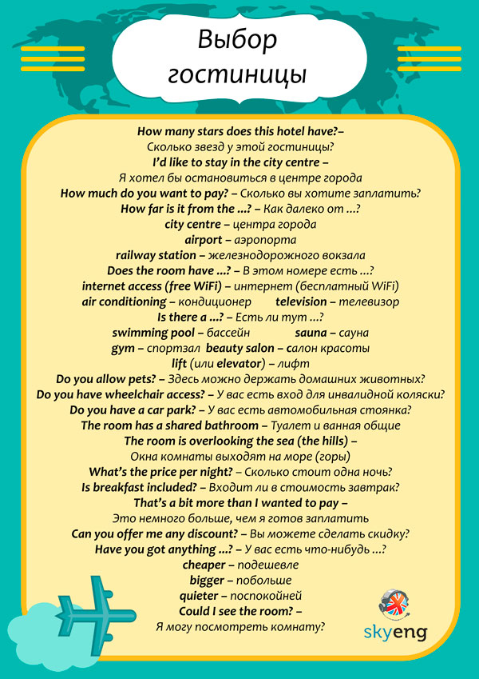

Бронирование
Do you have any vacancies? | У вас есть свободные места?
From what date? | С какого числа?
For how many nights? | На сколько дней?
How long will you be staying for? | Как долго вы планируете оставаться?
one night | один день
two nights | два дня
a week | неделю
a fortnight / two weeks (AmE) | две недели
What sort of room would you like? | Какой номер вы желаете?
I’d like a ... | Я бы хотел ...
single room | номер на одного
double room | номер на двоих
twin room | номер с двумя кроватями
suite | номер-люкс
I’d like a room with ... | Я хотел бы номер с ...
a bath | ванной
a shower | душем
a sea view | видом на море
a balcony | балконом
I’d like ... | Я хотел бы ...
full board | полный пансион
half board | полупансион
Could we have an extra bed? | Можно ли поставить дополнительную кровать?

Удобства
Does the room have ...? | В этом номере есть ...?
internet access | интернет
air conditioning | кондиционер
television | телевизор
Is there a ...? | Есть ли тут ...?
swimming pool | бассейн
sauna | сауна
gym | спортзал
beauty salon | салон красоты
lift | лифт
Do you allow pets? | Здесь можно держать домашних животных?
Do you have wheelchair access? | У вас есть вход для инвалидной коляски?
Do you have a car park? | У вас есть автомобильная стоянка?
The room has a shared bathroom | Туалет и ванная общие

Условия пребывания
What’s the price per night? | Сколько стоит одна ночь?
Is breakfast included? | Входит ли в стоимость завтрак?
That’s a bit more than I wanted to pay | Это немного больше, чем я готов заплатить
Can you offer me any discount? | Вы можете сделать скидку?
Have you got anything ...? | У вас есть что-нибудь ...?
cheaper | подешевле
bigger | побольше
quieter | поспокойней
Could I see the room? | Я могу посмотреть комнату?

Преподаватель___________Бабуева Т.В.

